HWg-Ares 12: GSM/GPRS teploměr s Email (GPRS) a SMS poplachy
Senzory a DI vstupy sledované přes GSM/GPRS. Komfortní samostatné řešení nebo součást smíšeného systému LAN a GPRS systému pro stovky vzdálených senzorů.

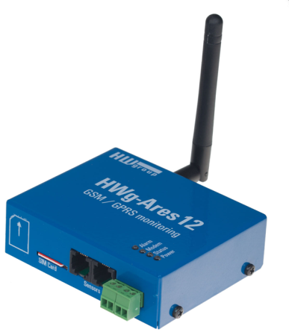
HWg-Ares 12 řešení pro vzdálený dohled prostředí, který může být nainstalován za několik minut. Potřebuje pouze pokrytí GSM signálem. Obsahuje interní baterii pro zálohu na několik hodin. Při výpadku externího napájení upozorní až 5 příjemců pomocí email nebo SMS. HWg-Ares 12 lze použít jako jednoduchý GSM teploměr.

Staší připojit externí sensory (teplota, osvětlení, vlhkost, 4-20mA a další) nebo dva DI vstupy a vzdáleně je dohledovat.
Průběhy hodnot lze zobrazit v program HWg-PDMS (volný software), propojit je na webový portál nebo do SCADA / NMS systému.

Produkty Ares jsou připraveny pro vzdálené instalace stovek kusů. Zároveň je velmi jednoduché začít s jedním kusem HWg-Ares 12 a zobrazit grafy v software HWg-PDMS nebo je přes XML exportovat do MS Excel.

HWg-Ares je kompletní GSM dohledový systém – od senzoru do MS Excel datového souboru. GPRS přenos dat je optimalizován na snížení nákladů. Unikátní vlastností je možnost propojit LAN a GSM sensory do jednoho systému. Pro nejrozšířenější SNMP dohledový systém Nagios je k dispozici plugin.

- Interní baterie: Záloha napájení na několik hodin
- Senzory: Lze připojit až 3 1-Wire UNI sensory (osvětlení, teplota, vlhkost, 4-20mA, 0-60V, Pt100/1000 s externím převodníkem)
- DI vstupy: 2 vstupy na kontakt pro externí detektory/sensory
- Čítání impulsů: na každém DI vstupu lze čítat S0 impulsy
- Poplachy: Vytočení telefonního čísla, SMS (5 destinací), email, HWg-Push
- Logování: Data jako příloha k emailu nebo ke stažení přes USB
- Vzdálená konfigurace: Web rozhraní, záložka „AresConf“ v portálu SensDesk.com
- Software: SensDesk.com portál, Nagios plugin, řešení 3tích stran
- Mobilní aplikace pro zobrazení dat: Android i iPhone (přes SensDesk.com)
- USB rozhraní: Konfigurační software pro Windows není třeba instalovat
- Vzdálený upgrade FW (FOTA) usnadňuje správu rozsáhlých instalací stovek zařízení
- Teplotní sensor je vložen do startovní sady “Tset”. Kabel lze prodloužit až na 60m.

Keywords:
HWg-Ares 12, GSM teploměr, sms poplach, IP sensor přes GSM, Nagios GSM senzor

GSM senzor teploty, měření vlhkosti přes GSM, sms kontakt, GPRS vzdálený dohled, bezdrátový senzor teploty, GSM vzdálený dohled, GSM sledování, nagios plugin, GSM dohledový systém, logování teploty, GSM dohled zálohovaný baterií, GSM dohled teploty.

